Проект вносится Главой города Перми

Пермская городская Дума
РЕШЕНИЕ
О внесении изменений в Положение о порядке установки и эксплуатации рекламных конструкций на территории города Перми, утвержденное решением Пермской городской Думы от 27.01.2009 № 11

В целях упорядочения отношений в сфере установки и эксплуатации рекламных конструкций на территории города Перми
Пермская городская Дума решила:
1. Внести в Положение о порядке установки и эксплуатации рекламных конструкций на территории города Перми, утвержденное решением Пермской городской Думы от 27.01.2009 № 11 (в редакции решений Пермской городской Думы от 24.02.2009 № 27, от 23.06.2009 № 145, от 25.02.2010 № 24, от 27.04.2010 № 63, от 17.12.2010 № 214, от 30.08.2011 № 168, от 21.12.2011 № 239, от 27.03.2012 № 42, от 28.08.2012 № 164, от 26.03.2013 № 55, от 24.09.2013 № 204, от 22.10.2013 № 249, от 25.03.2014 № 60, от 26.08.2014 № 141, от 22.03.2016 № 39, от 20.12.2016 № 267, от 28.02.2017 № 35, от 28.02.2017 № 36, от 28.08.2018 № 149, от 26.02.2019 № 36), изменения:
1.1. в пункте 2.1:
1.1.1. абзац первый подпункта 2.1.11 изложить в следующей редакции:
«2.1.11. проект рекламной конструкции и ее территориального размещения – документ, подготовленный с учетом требований к соответствию рекламных конструкций внешнему архитектурному облику сложившейся застройки города Перми в отношении всех рекламных конструкций, планируемых к размещению на территории города Перми, за исключением рекламных конструкций, соответствующих требованиям к внешнему виду, которые установлены приложением 8 к настоящему Положению, включающий:»;
1.1.2. абзацы пятый, шестой подпункта 2.1.11 изложить в следующей редакции:
«Проект рекламной конструкции и ее территориального размещения разрабатывается юридическим лицом или индивидуальным предпринимателем, являющимися членами саморегулируемых организаций в области архитектурно-строительного проектирования, оформляется в соответствии с требованиями технического регламента, а до вступления соответствующего технического регламента в силу - в соответствии с требованиями, установленными нормативными правовыми актами Российской Федерации и нормативными документами федеральных органов исполнительной власти.
К проекту рекламной конструкции и ее территориального размещения прилагается выписка из реестра членов саморегулируемой организации, заверенная подписью уполномоченного представителя соответствующего юридического лица (подписью индивидуального предпринимателя) и печатью;»;
1.1.3. дополнить подпунктом 2.1.16 следующего содержания:
«2.1.16. Конструктивные элементы рекламной конструкции:
информационное поле,
каркас рекламной конструкции - конструктивный элемент, необходимый для обеспечения прочности и жесткости рекламной конструкции с сохранением формы информационного поля,
рамка рекламной конструкции - конструктивный элемент, предназначенный для обрамления информационного поля,
фундамент - конструктивный элемент, обеспечивающий устойчивость,
опорная стойка - несущий элемент каркаса отдельно стоящей рекламной конструкции,
парапет - конструктивный элемент, выступающий вперед от плоскости информационного поля в нижней части каркаса рекламной конструкции и предназначенный для обслуживания информационного поля.»;
1.2. абзац второй подпункта 3.1.1 изложить в следующей редакции:
«В отношении мест установки и эксплуатации рекламных конструкций на всей территории города Перми, за исключением рекламных конструкций, соответствующих требованиям к внешнему виду, которые установлены приложением 8 к настоящему Положению, к указанному заявлению прилагаются документы, перечисленные в части 11 статьи 19 Закона о рекламе, а также проект рекламной конструкции и ее территориального размещения.
Проект рекламной конструкции и ее территориального размещения при обращении физических/юридических лиц в Уполномоченный орган за получением разрешения подлежит согласованию в порядке, установленном администрацией города Перми.»;
1.3. абзац пятый подпункта 3.1.2 изложить в следующей редакции:
«в отношении джумби, панели-кронштейна, сити-формата, указателя городской системы ориентирования, флагштока (вымпела), пиллара – 5 лет.»;
1.4. абзац второй пункта 3.6 изложить в следующей редакции:
«Договор заключается в сроки, установленные в документации о торгах, но не позднее чем через двадцать рабочих дней со дня проведения торгов.»;
1.5. пункт 3.8 изложить в следующей редакции:
«3.8. После установки рекламных конструкций владельцы вновь установленных рекламных конструкций в течение последующих десяти рабочих дней обязаны восстановить нарушенное благоустройство территории и представить в Уполномоченный орган письменное уведомление об установке рекламной конструкции с приложением к нему цветной фотографии вновь установленной рекламной конструкции, к указанному уведомлению прилагаются:
письменное заключение о соответствии установленной рекламной конструкции требованиям к безопасности рекламных конструкций и их территориальному размещению, выданное юридическим лицом или индивидуальным предпринимателем, являющимися членами саморегулируемых организаций в области архитектурно-строительного проектирования;
схема места фактической установки рекламной конструкции, подготовленная юридическим лицом или индивидуальным предпринимателем, являющимися членами саморегулируемых организаций в области архитектурно-строительного проектирования, вместе с заключением о соответствии фактического места установки рекламной конструкции Схеме;
выписка из реестра членов саморегулируемой организации, заверенная подписью уполномоченного представителя соответствующего юридического лица (подписью индивидуального предпринимателя) и печатью;»;
1.6. пункт 4.1 изложить в следующей редакции:
«4.1. На территории города Перми допускается установка рекламных конструкций следующих видов:
суперборд – отдельно стоящая рекламная конструкция, устанавливаемая на фундамент, опорную стойку, состоящая из одного, двух или трех информационных полей, размер каждого из которых составляет 12*4 м или 8*4 м;
суперсайт – отдельно стоящая рекламная конструкция, устанавливаемая на фундамент, опорную стойку, состоящая из одного, двух или трех информационных полей, размер каждого из которых составляет 15*5 м или 12*5 м;
светодиодный экран – устройство отображения и передачи визуальной информации (дисплей, телевизор, монитор), устанавливаемое как отдельно стоящая рекламная конструкция;
стела – плоскостная или объемно-пространственная отдельно стоящая рекламная конструкция индивидуального исполнения;
сити-борд – отдельно стоящая рекламная конструкция, устанавливаемая на фундамент, опорную стойку, состоящая из одного двух или трех информационных полей, размер каждого из которых составляет 3,7*2,7 м по контуру;
рекламный щит – отдельно стоящая рекламная конструкция, устанавливаемая на фундамент, опорную стойку, состоящая из одного или нескольких рекламных полей, размер каждого из которых составляет 6*3 м;
джумби – объемная рекламная конструкция стабильного территориального размещения, которая своей формой похожа на предлагаемый товар, но увеличена в несколько раз;
панель-кронштейн – двусторонняя плоскостная рекламная конструкция, монтируемая и располагаемая на опорах наружного освещения, контактной сети или на собственных опорах как отдельно стоящая рекламная конструкция;
сити-формат – отдельно стоящая рекламная конструкция, устанавливаемая на фундамент, опорную стойку, состоящая из одного или двух информационных полей, размер каждого из которых составляет 1,2*1,8 м по контуру;
указатель городской системы ориентирования – отдельно стоящая плоскостная рекламная конструкция с внутренним подсветом, монтируемая и располагаемая на собственных опорах, состоящая из одного, двух или трех информационных полей, а также содержащая указатели улиц, проспектов, площадей, парков, скверов, зданий, строений, сооружений, мест нахождения организаций, объектов культурного наследия (памятников истории культуры) народов Российской Федерации;
флагшток/вымпел – отдельно стоящая рекламная конструкция, устанавливаемая на фундамент и опорную стойку, состоящая из металлического каркаса, предназначенного для размещения и распространения наружной рекламы, в виде мягкого полотнища;
пиллар – отдельно стоящая рекламная конструкция, устанавливаемая на фундамент, состоящая из трех информационных полей, размер каждого из которых составляет 1,4*3 м, и имеющая внутреннюю подсветку;
медиафасад – рекламная конструкция в виде светопрозрачного электронного экрана, монтируемого и располагаемого на внешних стенах зданий, строений и сооружений (в том числе с использованием каркаса), повторяющего контуры фасада соответствующего здания, строения, сооружения, предназначенная для размещения (демонстрации) электронно-цифровых материалов.
Установка иных видов рекламных конструкций, не предусмотренных пунктом 4.1 настоящего Положения, не допускается.
На территории ЦПР допускается установка только рекламных конструкций малого и среднего формата, а также медиафасадов.
На территории зоны действия ограничений по условиям охраны объектов культурного наследия допускается установка только рекламных конструкций малого формата, а также медиафасадов.
На территории улиц особого градостроительного значения допускается установка рекламных конструкций малого, среднего и крупного форматов, а также медиафасадов. Установка рекламных конструкций особо крупного формата на территории улиц особого градостроительного значения допускается при условии, что такие рекламные конструкции не ухудшают и не искажают визуальные характеристики архитектурного облика сложившейся застройки города Перми, не мешают восприятию и не перекрывают перспективы и панорамы зданий, сооружений, ансамблей, объектов культурного наследия.
На прочих территориях допускается установка рекламных конструкций любых форматов.»;
1.7. в пункте 4.2:
1.7.1. абзац пятый подпункта 4.2.3 изложить в следующей редакции:
«расстояние между рекламными конструкциями и перекрестками не учитывается по отношению к рекламным конструкциям в виде указателя городской системы ориентирования;»;
1.7.2. подпункт 4.2.5 дополнить абзацем 7 следующего содержания:
«укрытие (декорирование) не предназначенных для размещения информационных полей составляющих частей отдельно стоящих рекламных конструкций (торцевых сторон и внутренних элементов каркаса) выполняется из металла и подлежит окраске с использованием цветовых стандартов, установленных для соответствующего вида рекламной конструкции.»;
1.7.3. дополнить подпунктами 4.2.10-4.2.12 следующего содержания:
«4.2.10. При установке или в процессе эксплуатации отдельно стоящих рекламных конструкций допускается оборудование информационных полей устройствами автоматической смены рекламных изображений, предусмотренных для соответствующего вида рекламной конструкции.
4.2.11. При размещении на территории города Перми рекламных конструкций в виде медиафасадов должны соблюдаться следующие требования:
площадь медиафасада должна быть не менее 50 % от площади фасада, на котором размещается медиафасад,
цвет сетки, корпуса пикселя должен соответствовать архитектурному решению здания,
медиафасад должен размещаться без задних и боковых закрывающих стенок,
яркость медиафасада с 23 часов вечера до 7 часов утра должна соответствовать «СП 52.13330.2011. Свод правил. Естественное и искусственное освещение. Актуализированная редакция СНиП 23-05-95*» (далее - СП 52.13330.2011),
яркость медиафасада с 7 часов утра до 23 часов вечера должна быть не более 6000 кд/кв. м,
использование динамических эффектов только с 7 часов утра до 23 часов вечера,
смена статичных изображений с 23 часов вечера до 7 часов утра не чаще 1 раза в 1 минуту без использования белого фона,
звуковое сопровождение не допускается.
4.2.12. Рекламные конструкции в виде медиафасадов должны размещаться в соответствии с адресным перечнем мест размещения медиафасадов на территории города Перми (далее – Адресный перечень).
Порядок формирования Адресного перечня и критерии включения в него мест размещения медиафасадов устанавливаются администрацией города Перми.
Адресный перечень утверждается администрацией города Перми.»;
1.8. пункт 4.3 дополнить абзацами вторым, третьим следующего содержания:
«При использовании устройств автоматической смены изображений рекламные конструкции, а также рекламные конструкции в виде светодиодного экрана, медиафасада должны быть оборудованы системой аварийного отключения от сети электропитания.
Подключение отдельно стоящих рекламных конструкций к сетям электропитания должно производиться подземным способом. В случае отсутствия возможности подключения к сетям электропитания подземным способом, при наличии документов, подготовленных организацией, уполномоченной на предоставление сведений, подтверждающих отсутствие такой возможности, допускается подключение к воздушным сетям электропитания.»;
1.9. дополнить пунктами 4.7-4.8 следующего содержания:
«4.7. Рекламные конструкции и распространяемая на них реклама, социальная реклама должны содержаться в состоянии, соответствующем техническим требованиям, установленным действующим законодательством.
Не допускается на рекламной конструкции:
наличие ржавчины, следов коррозии, иных повреждений, деформации или утраты элементов, влияющих на ее прочность и устойчивость;
наличие загрязнений, наклеенных объявлений, посторонних надписей, изображений и иных повреждений рекламной конструкции, порывов и повреждений информационного поля рекламной конструкции.
Собственник или иной законный владелец рекламной конструкции обязан очищать от загрязнений принадлежащие ему рекламные конструкции.
4.8. Внешний вид и характеристики пиллара, рекламного щита, сити-борда, сити-формата, суперборда, суперсайта, светодиодного экрана, указателя городской системы ориентирования, панели-кронштейна, флагштока/вымпела должны соответствовать требованиям, установленным приложением 8 к настоящему Положению.»;
1.10. подпункт 4¹.11.5 изложить в следующей редакции:
«4¹.11.5. в функциональный орган администрации города Перми, осуществляющий функции в области участия в организации работы по обеспечению безопасности дорожного движения, для согласования проекта Схемы в части соблюдения обязательных требований ГОСТ Р 52044-2003 «Наружная реклама на автомобильных дорогах и территориях городских и сельских поселений. Общие технические требования к средствам наружной рекламы. Правила размещения» с учетом утвержденных в установленном порядке проектов и схем организации дорожного движения на автомобильных дорогах местного значения, а также в области организации строительства, реконструкции и капитального ремонта автомобильных дорог общего пользования местного значения города Перми.»;
1.11. пункт 4¹.15 изложить в следующей редакции:
«4¹.15. Получивший предварительное согласование уполномоченного органа исполнительной власти Пермского края проект Схемы утверждается администрацией города Перми.»;
1.12. пункт 4¹.16 изложить в следующей редакции:
«4¹.16. Администрация города Перми в течение 5 (пяти) дней после дня официального опубликования утвержденной Схемы обеспечивает ее размещение на Сайте.».
1.13. Дополнить приложением 8 согласно приложению к настоящему решению.
2. Настоящее решение вступает в силу со дня его официального опубликования.
3. Опубликовать настоящее решение в печатном средстве массовой информации «Официальный бюллетень органов местного самоуправления муниципального образования город Пермь».
4. Контроль за исполнением настоящего решения возложить на комитет Пермской городской Думы по городскому хозяйству.

Председатель Пермской городской Думы Ю.А.Уткин
Глава города Перми Д.И.Самойлов
ПРИЛОЖЕНИЕ
к решению Пермской
городской Думы

ПРИЛОЖЕНИЕ 8
к Положению о порядке
установки и эксплуатации
рекламных конструкций
на территории города Перми

Требования к внешнему виду
рекламных конструкций типового исполнения на территории города Перми

1. Требования к внешнему виду пиллара типового исполнения:
1.1. информационное поле:
1.1.1. размер информационного поля 1,4*3,0 м;
1.1.2. внешние габаритные размеры 2,0*2,0*4,0 м;
1.1.3. расположение информационного поля – вертикальное.
1.2. Тип информационного поля - статичная поверхность, вращение информационных полей не допускается.
1.3. Технология замены рекламной информации:
1.3.1. смена бумажного постера;
1.3.2. натяжение винилового полотна.
1.4. Фундамент:
1.4.1. без заглубления отдельное бетонное основание с декоративным оформлением, обеспечивающим полное закрытие конструктивных элементов фундамента, и окраской в установленный цветовой стандарт;
1.4.2. допускается установка рекламной конструкции без фундамента, если это предусмотрено конструктивным решением.
1.5. Освещение рекламной конструкции - при размещении пиллара используются внутренние энергосберегающие светильники.
1.6. Конструктивный чертеж:
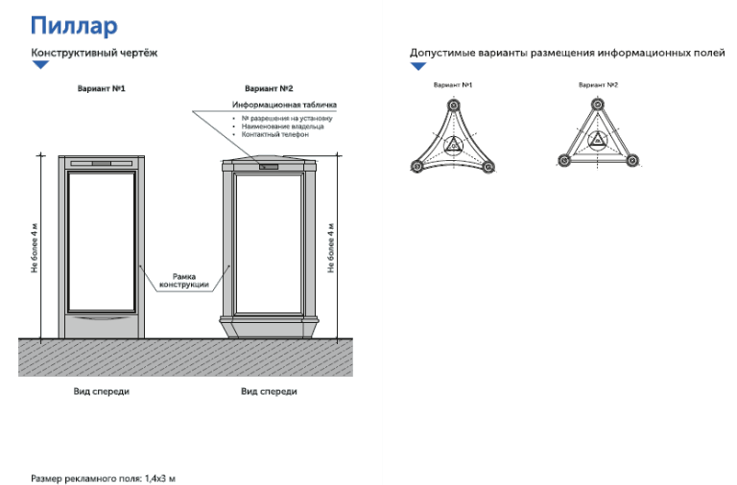
фундамент

2. Требования к внешнему виду рекламного щита типового исполнения:
2.1. информационное поле:
2.1.1. размер информационного поля 6*3 м;
2.1.2. внешние габариты 6,3*3,3 м;
2.1.3. расположение информационного поля – горизонтальное.
2.2. Типы информационных полей:
2.2.1. щитовая поверхность;
2.2.2. устройство автоматической смены изображения (тривижн, призматрон).
2.3. Технология замены рекламной информации:
2.3.1. переклейка бумажного постера;
2.3.2. переклейка винилового постера;
2.3.3. смена динамических систем изображения.
2.4. Опорная стойка:
2.4.1. выполнена из двух труб круглого сечения, диаметр каждой из которых должен быть не менее 25 см и не более 35 см; размеры одной трубы опорной стойки должны совпадать с размерами второй трубы опорной стойки. Расстояние между двух труб опорной стойки должно быть не менее 40 см и не более 50 см;
2.4.2. высота от нижнего края каркаса информационного поля до фундамента от 4 м до 6 м (высота опорной стойки определяется исходя из особенностей рельефа местности и объектов, препятствующих визуальному восприятию просмотра информационного поля рекламной конструкции);
2.4.3. опорная стойка может размещаться несимметрично относительно информационного поля со сдвигом в сторону от проезжей части либо от нее;
2.4.4. устанавливается под прямым углом к нижнему краю каркаса рекламной конструкции.
2.5. Фундамент:
2.5.1. должен быть заглублен с последующим восстановлением покрытия;
2.5.2. конструктивный узел соединения опорной стойки с фундаментом может быть заглублен или декорирован и окрашен в установленный цветовой стандарт.
2.6. Освещение рекламной конструкции - при размещении рекламного щита используются внешние энергосберегающие светильники (в случае, если отсутствие подсветки не предусмотрено Схемой).
2.7. Конструктивный чертеж:
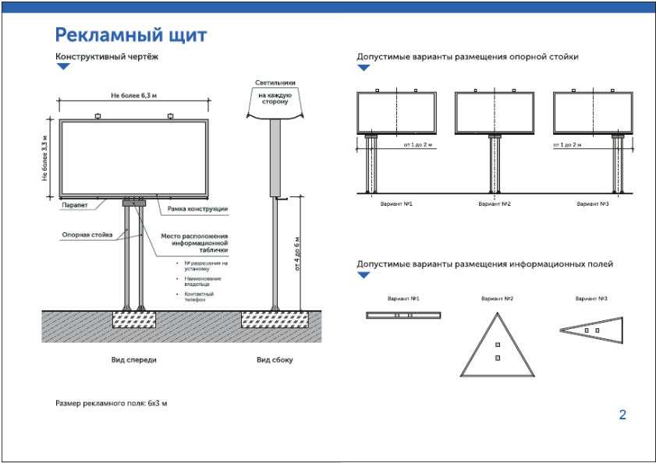
фундамент
40-50 см
3. Требования к внешнему виду сити-борда типового исполнения:
3.1. информационное поле:
3.1.1. размер информационного поля 3,7*2,7 м;
3.1.2. внешние габариты 4*3 м;
3.1.3. расположение информационного поля – горизонтальное.
3.2. Типы информационных полей:
3.2.1. щитовая поверхность;
3.2.2. устройство автоматической смены изображения (тривижн, призматрон).
3.3. Технология замены рекламной информации:
3.3.1. переклейка бумажного постера;
3.3.2. натяжение винилового полотна;
3.3.3. смена динамических систем изображения.
3.4. Опорная стойка:
3.4.1. выполнена из двух труб прямоугольного сечения, ширина лицевой стороны каждой из которых должна быть не менее 12 см и не более 20 см, ширина торцевой стороны каждой из которых должна быть не менее 20 см и не более 25 см; размеры одной трубы опорной стойки должны совпадать с размерами второй трубы опорной стойки. Расстояние между двух труб опорной стойки должно быть не менее 40 см и не более 50 см;
3.4.2. высота от нижнего края каркаса информационного поля до фундамента от 3 м до 5 м (высота опорной стойки определяется исходя из особенностей рельефа местности и объектов, препятствующих визуальному восприятию просмотра информационного поля рекламной конструкции);
3.4.3. опорная стойка может размещаться несимметрично относительно информационного поля со сдвигом в сторону от проезжей части либо от нее;
3.4.4. устанавливается под прямым углом к нижнему краю каркаса рекламной конструкции.
3.5. Фундамент:
3.5.1. должен быть заглублен с последующим восстановлением покрытия;
3.5.2. конструктивный узел соединения опорной стойки с фундаментом может быть заглублен или декорирован и окрашен в установленный цветовой стандарт.
3.6. Освещение рекламной конструкции - при размещении сити-борда используются внешние энергосберегающие светильники.
3.7. Конструктивный чертеж:
фундамент
40-50 см

4. Требования к внешнему виду сити-формата типового исполнения:
4.1. информационное поле:
4.1.1. размер информационного поля 1,2*1,8 м;
4.1.2. внешние габариты 1,4*2,0 м;
4.1.3. расположение информационного поля – вертикальное.
4.2. Типы информационных полей:
4.2.1. статичная поверхность;
4.2.2. устройство автоматической смены рекламных изображений (скроллер).
4.3. Технология замены рекламной информации:
4.3.1. смена бумажного постера;
4.3.2. натяжение винилового полотна.
4.4. Опорная стойка:
4.4.1. высота от нижнего края каркаса до фундамента либо от уровня земли должна составлять 1 м (+/- 0,2 м);
4.4.2. устанавливается под прямым углом к нижнему краю каркаса рекламной конструкции.
4.5. Фундамент:
4.5.1. может быть заглублен с последующим восстановлением покрытия;
4.5.2. может иметь отдельное бетонное основание трапециевидной формы с сужением к опорной стойке рекламной конструкции и с декоративным оформлением, обеспечивающим полное закрытие конструктивных элементов фундамента, и окраской в установленный цветовой стандарт. Ширина декоративного оформления по нижнему лицевому краю должна быть не более 1,7 м, по нижнему боковому краю не более 0,95 м. Высота декоративного оформления от нижнего края до опорной стойки должна быть не более 0,4 м.
4.6. Освещение рекламной конструкции - при размещении сити-формата используются внутренние энергосберегающие светильники.
4.7. Конструктивный чертеж:
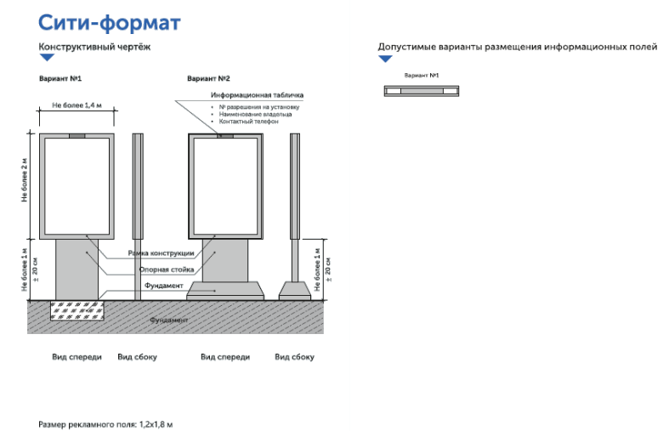
Не более 0,4 м
Не более 1,7 м
Не более 0,95 м

5. Требования к внешнему виду суперборда типового исполнения:
5.1. Информационное поле:
5.1.1. размер информационного поля 12*4 м, 8*4 м;
5.1.2. расположение информационного поля – горизонтальное.
5.2. Типы информационных полей:
5.2.1. статичная щитовая поверхность;
5.2.2. устройство автоматической смены изображения (тривижн, призматрон).
5.3. Технология замены рекламной информации:
5.3.1. натяжение винилового полотна;
5.3.2. смена динамических систем изображения.
5.4. Опорная стойка:
5.4.1. выполнена из круглой трубы большого диаметра, обеспечивающей необходимую прочность рекламной конструкции;
5.4.2. высота от нижнего края каркаса информационного поля до фундамента от 12 м до 20 м (высота опорной стойки определяется исходя из особенностей рельефа местности и объектов, препятствующих визуальному восприятию просмотра информационного поля рекламной конструкции);
5.4.3. опорная стойка может размещаться несимметрично относительно информационного поля со сдвигом в сторону от проезжей части либо от нее;
5.4.4. устанавливается под прямым углом к нижнему краю каркаса рекламной конструкции.
5.5. Фундамент:
5.5.1. должен быть заглублен с последующим восстановлением покрытия;
5.5.2. конструктивный узел соединения опорной стойки с фундаментом может быть заглублен или декорирован и окрашен в установленный цветовой стандарт.
5.6. Освещение рекламной конструкции - при размещении суперборда используются внешние энергосберегающие светильники.
5.7. Конструктивный чертеж:
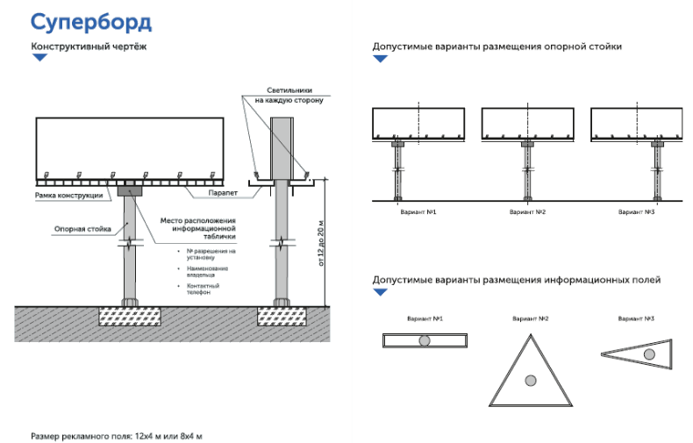
фундамент

6. Требования к внешнему виду суперсайта типового исполнения:
6.1. Информационное поле:
6.1.1. размер информационного поля 12*5 м, 15*5 м;
6.1.2. расположение информационного поля – горизонтальное.
6.2. Типы информационных полей:
6.2.1. статичная щитовая поверхность;
6.2.2. устройство автоматической смены изображения (тривижн, призматрон);
6.3. Технология замены рекламной информации:
6.3.1. натяжение винилового полотна;
6.3.2. смена динамических систем изображения;
6.4. Опорная стойка:
6.4.1. выполнена из круглой трубы большого диаметра, обеспечивающей необходимую прочность рекламной конструкции;
6.4.2. высота от нижнего края каркаса информационного поля до фундамента от 12 м до 20 м (высота опорной стойки определяется исходя из особенностей рельефа местности и объектов, препятствующих визуальному восприятию просмотра информационного поля рекламной конструкции);
6.4.3. опорная стойка может размещаться несимметрично относительно информационного поля со сдвигом в сторону от проезжей части либо от нее;
6.4.4. устанавливается под прямым углом к нижнему краю каркаса рекламной конструкции.
6.5. Фундамент:
6.5.1. должен быть заглублен с последующим восстановлением покрытия;
6.5.2. конструктивный узел соединения опорной стойки с фундаментом может быть заглублен или декорирован и окрашен в установленный цветовой стандарт.
6.6. Освещение рекламной конструкции - при размещении суперсайта используются внешние энергосберегающие светильники.
6.7. Конструктивный чертеж:

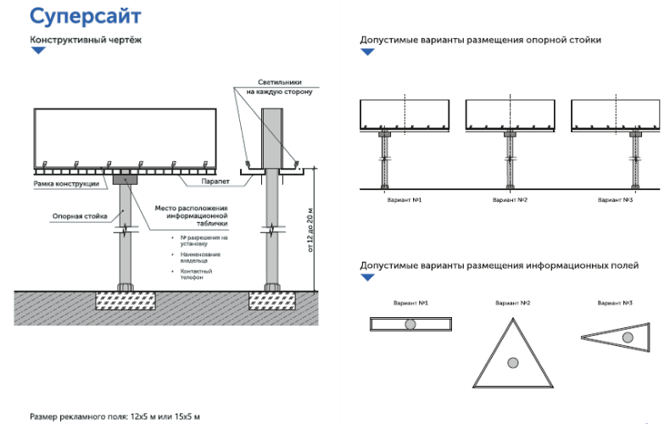
фундамент

7. Требования к внешнему виду светодиодного экрана:
7.1. Информационное поле:
7.1.1. размер информационного поля 6*3 м, 3,7*2,7 м;
7.1.2. внешние габариты 6,3*3,3 м, 4*3 м;
7.1.3. расположение информационного поля – горизонтальное.
7.2. Типы информационных полей:
7.2.1. светодиодные матрицы (светодиодное полотно) с защитным корпусом.
7.3. Технология замены рекламной информации:
7.3.1. с помощью изображений, демонстрируемых на электронных носителях. Демонстрация изображений на электронных носителях должна производиться с использованием технологии статичного изображения, без использования динамических эффектов, содержащих аудиовизуальные произведения.
7.3.2. Смена статичных изображений с 7 часов утра до 23 часов вечера должна производиться не чаще одного раза в 5 секунд, продолжительность смены изображения должна составлять более 2 секунд и производиться путем плавного снижения яркости до нулевого значения и последующего плавного повышения яркости, которая не должна превышать 6000 кд/кв. м.
7.3.3. Смена статичных изображений с 23 часов вечера до 7 часов утра должна производиться не чаще 1 раза в 1 минуту без использования белого фона. Яркость светодиодного экрана в указанное время суток должна соответствовать СП 52.13330.2011;
7.4. Опорная стойка:
7.4.1. выполнена из одной трубы прямоугольного сечения, ширина лицевой стороны которой должна быть не менее 0,25 м и не более 0,35 м, ширина торцевой стороны не менее 0,15 м и не более 0,25 м;
7.4.2. при размере информационного поля 6*3 м высота от нижнего края каркаса информационного поля до фундамента от 4 м до 6 м (высота опорной стойки определяется исходя из особенностей рельефа местности и объектов, препятствующих визуальному восприятию просмотра информационного поля рекламной конструкции). При размере информационного поля 3,7*2,7 м высота от нижнего края каркаса информационного поля до фундамента от 3 м до 5 м (высота опорной стойки определяется исходя из особенностей рельефа местности и объектов, препятствующих визуальному восприятию просмотра информационного поля рекламной конструкции);
7.4.3. опорная стойка может размещаться несимметрично относительно информационного поля со сдвигом в сторону от проезжей части либо от нее;
7.4.4. устанавливается под прямым углом к нижнему краю каркаса рекламной конструкции.
7.5. Фундамент:
7.5.1. должен быть заглублен с последующим восстановлением покрытия;
7.5.2. конструктивный узел соединения опорной стойки с фундаментом может быть заглублен или декорирован и окрашен в установленный цветовой стандарт.
7.6. Освещение рекламной конструкции - внутренняя подсветка за счет светодиодов.
7.7. Конструктивный чертеж:
7.7.1. при размере информационного поля 6*3 м:
фундамент

Светодиодный экран

фундамент

7.7.2. при размере информационного поля 3,7*2,7 м:

Светодиодный экран
фундамент

8. Требования к внешнему виду указателя городской системы ориентирования типового исполнения:
8.1. Информационное поле:
8.1.1. размер информационного поля 1,3*0,9 метров;
8.1.2. внешние габариты 1,6*1,2 метров;
8.1.3. расположение информационного поля – горизонтальное.
8.1.4. Навигационное поле:
- размер 1,3*0,4 метров;
- внешние габариты не более 1,6*0,7 метров;
- расположение горизонтальное.
8.2. Тип информационных полей - статичная поверхность.
8.3. Технология замены рекламной информации:
8.3.1. смена постера;
8.3.2. натяжение винилового полотна;
8.3.3. замена информационных плоскостей.
8.4. Опорная стойка:
8.4.1. выполнена из трубы круглого сечения;
8.4.2. максимальная высота рекламной конструкции не более 5,6 метров;
8.4.3. устанавливается под прямым углом к нижнему краю каркаса информационного поля рекламной конструкции.
8.5. Фундамент:
8.5.1. должен быть заглублен с последующим восстановлением покрытия;
8.5.2. конструктивный узел соединения опорной стойки с фундаментом может быть заглублен или декорирован и окрашен в установленный цветовой стандарт.
8.6. Освещение рекламной конструкции - при размещении указателя городской системы ориентирования используются внутренние энергосберегающие светильники.
8.7. Конструктивный чертеж:
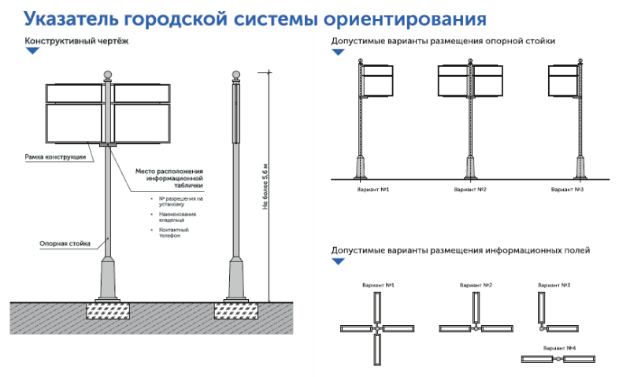
фундамент

9. Требования к внешнему виду панели-кронштейна типового исполнения:
9.1. Информационное поле:
9.1.1. размер информационного поля 0,8*1,2 метров;
9.1.2. внешние габариты 1,0*1,4 метров;
9.1.3. расположение информационного поля – вертикальное.
9.2. Тип информационных полей - статичная поверхность.
9.3. Технология замены рекламной информации:
9.3.1. смена постера;
9.3.2. натяжение винилового полотна.
9.4. Опорная стойка:
9.4.1. крепление к опорам наружного освещения, контактной сети при помощи металлических кронштейнов или на собственных опорах, как отдельно стоящая рекламная конструкция.
9.5. Освещение рекламной конструкции не предусмотрено.
9.6. Конструктивный чертеж:
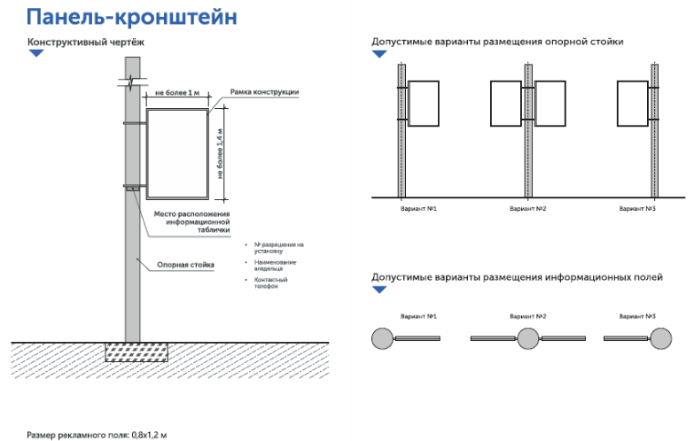
фундамент

10. Требования к внешнему виду флагштока/вымпела типового исполнения:
10.1. Информационное поле:
10.1.1. горизонтальные флаги от 1,05 до 4,5 метров (по горизонтали), от 0,7 до 3 метров (по вертикали);
10.1.2. вертикальные флаги от 2 до 6 метров (по вертикали), от 0,7 до 1,5 метров (по горизонтали);
10.1.3. расположение информационного поля - вертикальное, горизонтальное.
10.2. Тип информационных полей - статичная поверхность.
10.3. Технология замены рекламной информации - установка мягкого полотнища.
10.4. Опорная стойка:
10.4.1. выполнена из трубы круглого сечения;
10.4.2. устанавливается под прямым углом к краю подъемной перекладины;
10.4.3. максимальная высота рекламной конструкции не более 18 метров.
10.5. Фундамент:
10.5.1. должен быть заглублен, с последующим восстановлением покрытия;
10.5.2. узел соединения опорной стойки с фундаментом может быть заглублен или декорирован.
10.6. Освещение рекламной конструкции не предусмотрено.
10.7. Конструктивный чертеж:
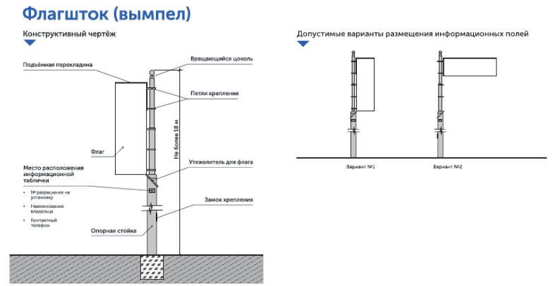
фундамент

